Actividad: Magnetometría
Hoja de respuestas

Pregunta 1) Una de las formas que los arqueólogos utilizan para analizar los mapas de magnetometría es comparándolos con otros estudios, como los mapas de contorno y las fotos aéreas. Compare los siguientes mapas de contorno (izquierda) y magnetometría (derecha) de Big Hidatsa Village, otro sitio de Knife River. ¿Qué significa la depresión de la cabaña delineada por el cuadrado pequeño?
Respuesta: El mapa de contorno apenas muestra un cambio en esa área. El mapa de magnetometría confirma que los pequeños cambios en la pendiente son el resultado de un asentamiento terrestre.

Pregunta 2) Sigue examinando los dos mapas. ¿Hay más impresiones de casas que se aparezcan en los resultados de la magnetometría pero no en el mapa de contorno? ¿Cuántas casas o refugios hay en total?
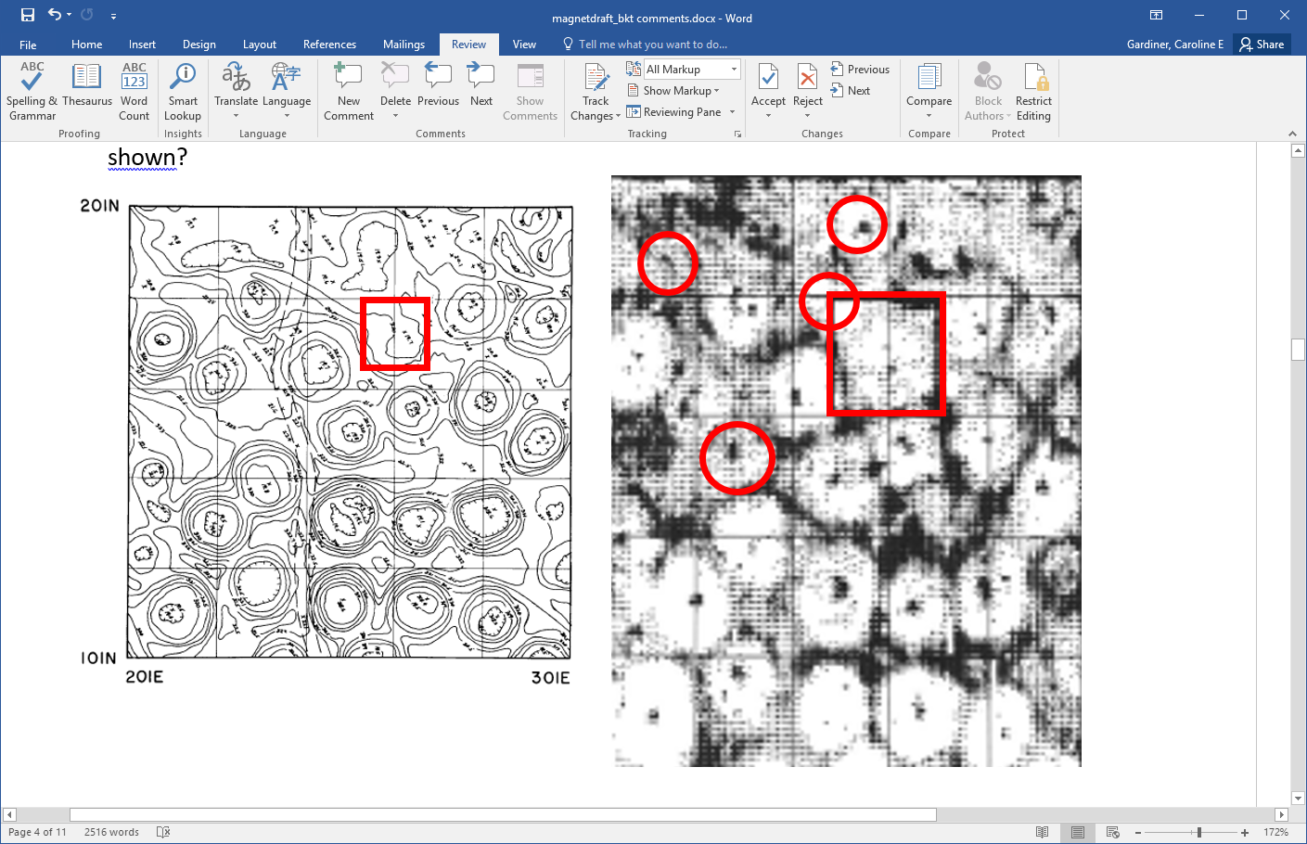
Respuesta: Hay al menos cuatro refugios de tierra adicionales que se muestran dentro del mapa de magnetometría y que no aparecen en el mapa de contorno. En total hay unos 26 alojamientos mostrados. (Tenga en cuenta que las interpretaciones de los estudiantes pueden variar).

Pregunta 3) Dado que entre 10 y 20 personas vivían dentro de cada cabaña, ¿qué tan grande era la población de la aldea? ¿Cómo podrían los arqueólogos interpretar que el número de casas cambiaba en el tiempo?

Respuesta: En algún punto en el pueblo había, como mínimo, 260 personas y un máximo de 520 personas. Los cambios en la población pueden haber ocurrido debido a enfermedades, guerras e influencias ambientales como la sequía o las inundaciones de los ríos.

